2026年6月吉日
野殿の森、２０２６夏のイベントに参加しませんか！


苔玉作りワークショップ

ＮＰＯ法人 環境カウンセラーズ京都

野殿の森に関心をお寄せの皆さん、お元気でお過ごしですか？

いよいよ、楽しみなイベントの開催です。今回は、”野殿の森、盛夏イベント”と銘打って、皆さんと共に野殿の森に集い、森を歩き、森の恵みに感謝する集いを開催したいと思います。

苔玉作りを通して、参加者同士の交流も行い、豊かな森づくりをめざして、夏の日のひと時をご一緒に過ごしませんか？

是非ぜひ、お集まりください。野殿の森に自生する多種の苔を素材に、苔玉作りを楽しみ、皆様と有意義に過ごしたいと考えております。苔玉作りに関しては、品評会も行い、優秀作成者にはお土産も用意しております。

皆様の積極的なご参加、お待ちしております。

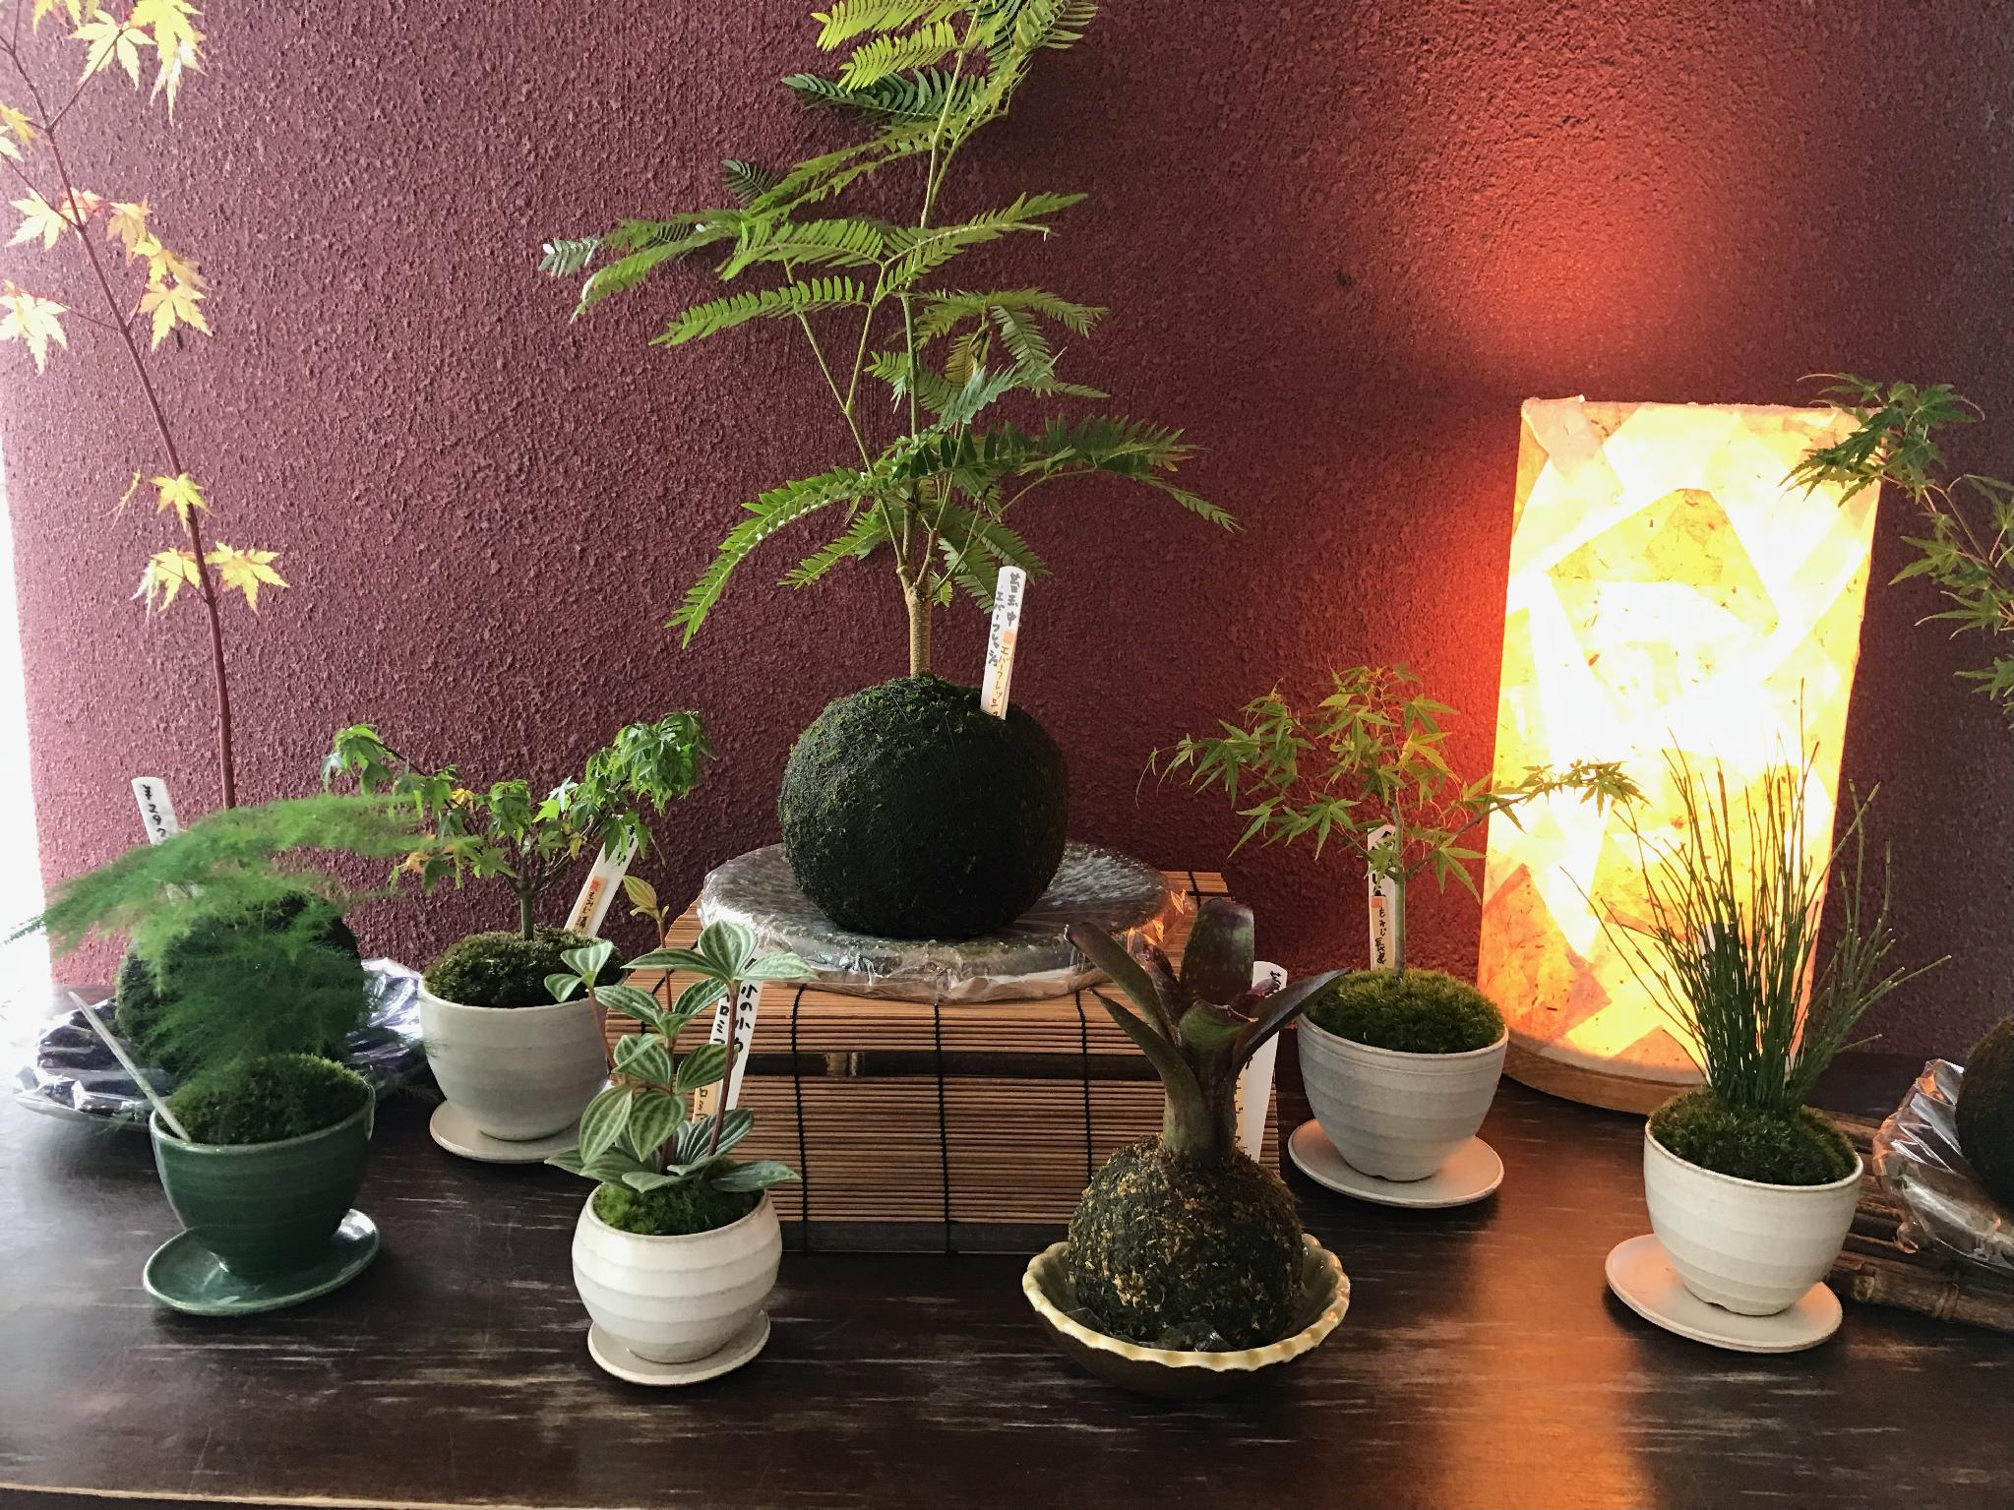
苔玉、テラリウムについては、ウィキペディアにも掲載されています。
苔玉 - Wikipedia ・テラリウム - Wikipedia

＜附＞

日時：７月２０日（月・祝日） 午後1時スタート（約４時間）

場所：野殿の森プロジェクト活動フィールド（雨天決行）
（詳しい場所については参加者皆様へ改めてご連絡いたします。）

イベントの内容詳細
正午 野殿の森フォレストパーク入口に集合
（電車の場合、京都・大阪からJR関西線大河原駅10時56分着の電車でお越し下さい。
大河原駅からは、主催者側で車手配します。）

正午～13時 昼食、野殿の森フォレストパークの案内
※昼食は事前に済ませるか、森の中でも食べていただけます。
13～14時 苔の採集
14～16時 苔玉づくり(今年はテラリウム作りもやります。）
ワークショップ 品評会
（作成した苔玉は、各自お持ち帰りいただけます。）
17時 解散
（JR関西線 京都・大阪への下り17時50分発の電車でお帰りください。）

参加費：2,000円（関西本線大河原駅から森への往復送迎料金を含む） 1,000円（村内からの参加者、または自家用車での参加者）
(親子で参加の方は、親子で1,000円、または2,000円にいたします。）
※御菓子、飲み物も用意します。

申込：お申込みとご連絡は、下記までお願いいたします。

○金田（かねだ） 森プロジェクト・リーダー
メール：kallinchan8243@gmail.com
電 話：090-3276-7851
○綾木（あやき） 森プロジェクト・サブリーダー
メール：takeiteasy1952@yahoo.co.jp
電 話：090-3994-7865

HP: NPO法人 環境カウンセラーズ京都 | Ecological Counselors Kyoto
～70年の眠りから覚めた森の復活・里山再生の活動推進中～

